Single-cycle MIPS processor

# 大框架：

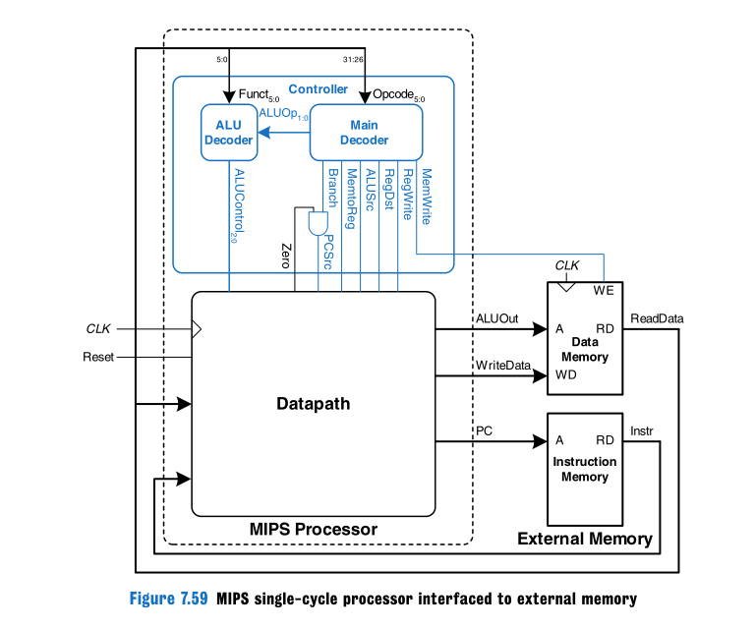

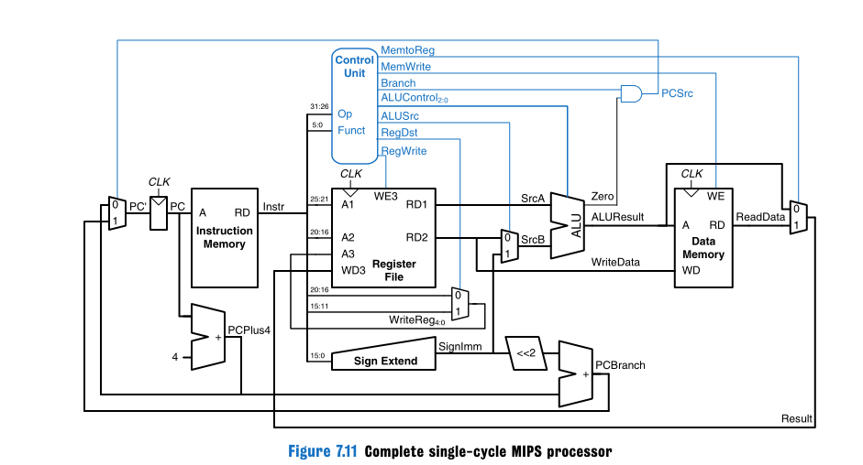

# controller.vhd组装 maindec.vhd aludec.vhd pc

## 结构图

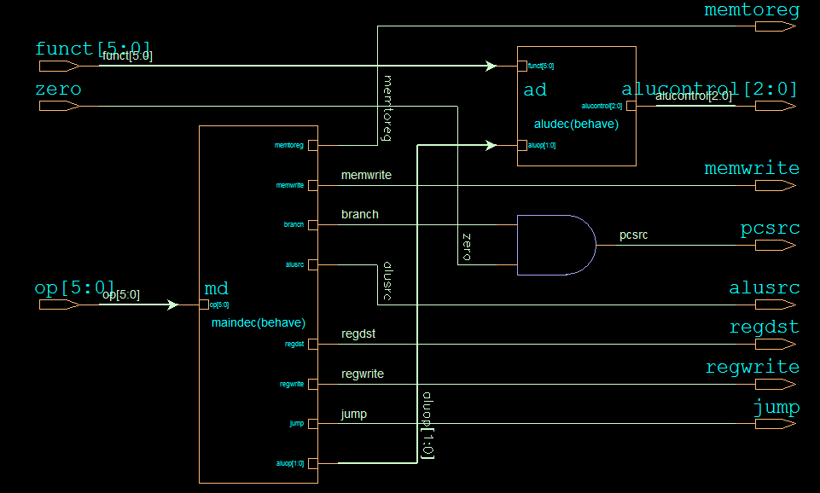

包含3个块 maindec aludec and2gate

## Maindec.vhd

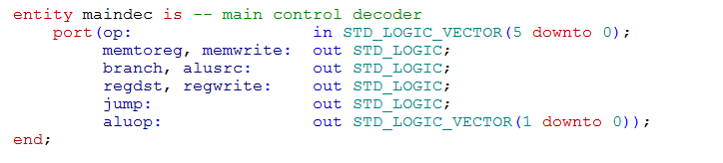

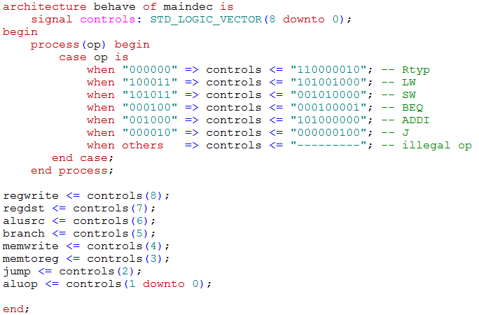

输入op得到以下值

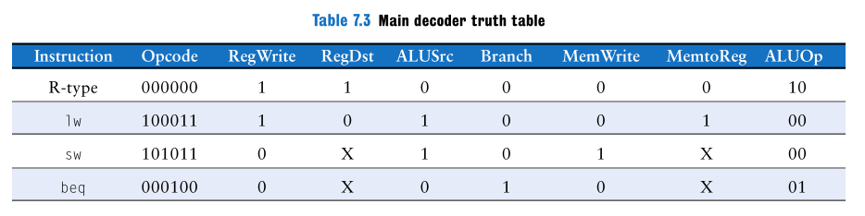

Aluop 00代表alu funct不作用

## Aludec.vhd

Aluop从maindec.vhd得到 ALUop =00时 输入funct 不起作用

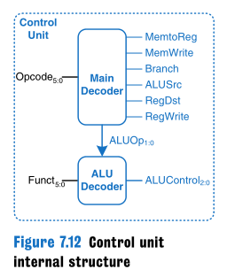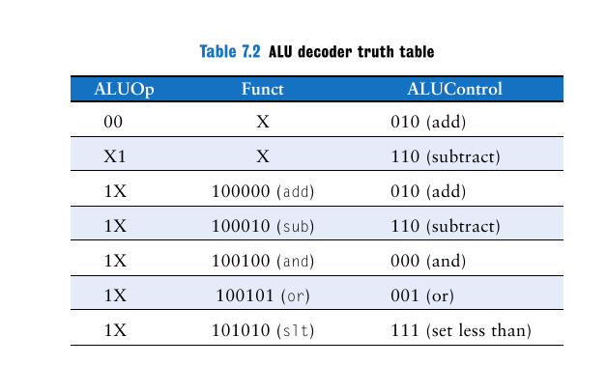

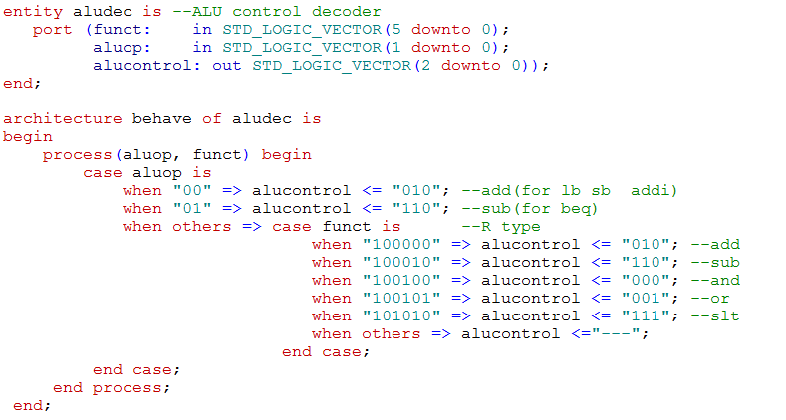

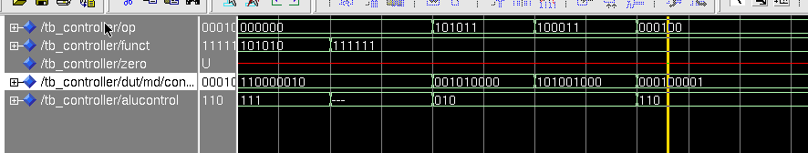

## 零散模块：

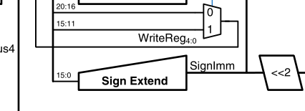

**Adder.vhd 加法器**

**Sl2.vhd 移位寄存器**

**Mux2.vhd 选择器**

**Flopr.vhd flip-flop with synchronous reset**

**Signext.vhd 符号扩展**

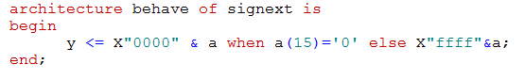

# Datapath.vhd 组装alu， registerfile， pc

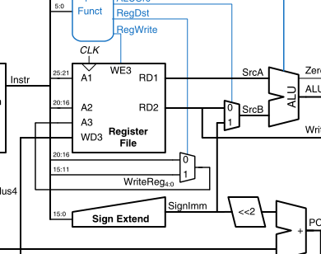

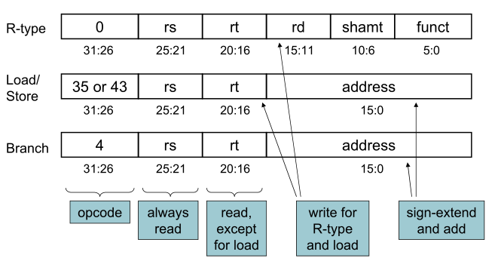

**MIPS指令中rs 寄存器 (a1, rd1) 只读, 对应ra1 , rd1**

**Rd(只有r type有)寄存器 (15:11🡪a3,wd3) 只写 ，对应 wa3, wd2**

**而 lw 命令，需要rt 可写(20:16 –>a3, wd3),对应**

**Sw指令, rs rt 皆只读**

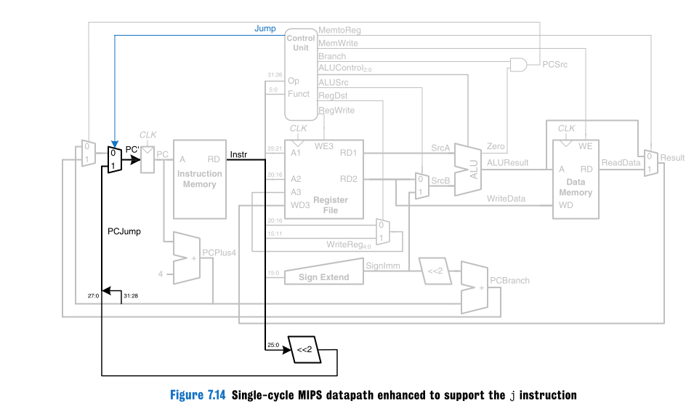

**Datapath 不含 imm 和 dmm**

# Mips.vhdl 组装 datapath 和controller

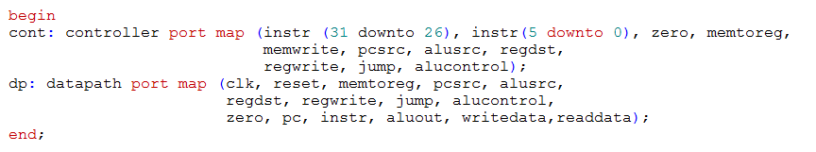

# Dmem.vhdl

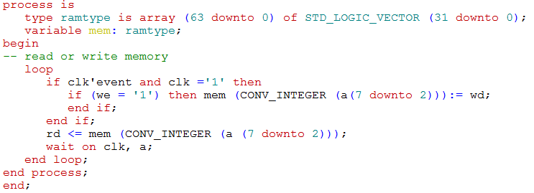

# Imem.vhdl

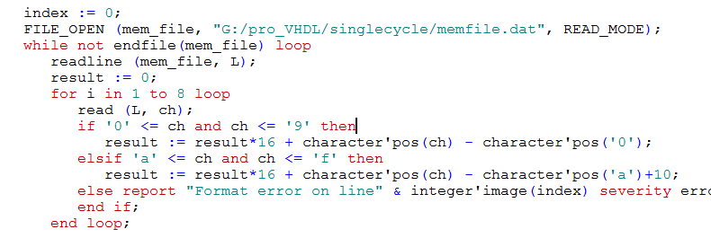

# TOP.vhdl.

